5.11 Entradas de información

Las entradas de información constituyen un elemento fundamental en el diseño y funcionamiento de la aplicación, ya que representan la interfaz a través de la cual los usuarios interactúan y se comunican con el sistema.
Este análisis detallado de las entradas de información no solo contribuirá a mejorar la usabilidad y la eficiencia de la aplicación, sino que también arrojará luz sobre cómo el sistema interactúa con sus usuarios y cómo se adapta para satisfacer sus necesidades y expectativas. En última instancia, este enfoque permitirá una comprensión más completa de la aplicación y su funcionamiento, lo que puede ser de gran relevancia en el desarrollo futuro de interfaces más intuitivas y experiencias de usuario más gratificantes.
A continuación, describiremos las entradas de información en el sistema, las cuales varían según el nivel de acceso del usuario.

Una de las funciones clave dentro del sistema es la "creación de usuario," una capacidad que se reserva exclusivamente al rol de administrador. Esta función permite al administrador agregar nuevas cuentas de usuario al sistema, asegurando un control preciso sobre quiénes pueden acceder y participar en la plataforma de la panadería.

La gestión de proveedores es otra tarea crítica que sólo puede ser realizada por el rol de administrador. Este proceso implica la incorporación de nuevos proveedores al sistema, estableciendo relaciones comerciales fundamentales para garantizar el abastecimiento de ingredientes y recursos necesarios para la panadería.

Asimismo, tanto el manejo de stock y de recetas son procesos igualmente cruciales en la gestión de la panadería. Estas funciones son realizadas por los usuarios con rol de “maestro panadero”.
Este tipo de usuario es responsable de enriquecer el catálogo de la panadería, realizando la carga de stock a través de la creación de lotes de insumos y luego definiendo las características esenciales de los mismos, como nombre, descripción, ingredientes y atributos relacionados.
También desempeña un papel crucial en la definición de recetas para la elaboración de los insumos horneados, lo que incluye ingredientes, pasos de preparación y otros detalles que garantizan la calidad y autenticidad de los insumos.

Además, el sistema también permite la "Creación de pedidos a proveedores", una funcionalidad abierta a cualquier rol de usuario. Esto permite que todos los miembros del personal puedan gestionar pedidos de suministros de manera eficiente, manteniendo un flujo constante de insumos esenciales para la panadería.

Creación de usuario
La imagen muestra un formulario para crear un usuario, que incluye campos como:
- Url de imagen
- Nombre Completo
- Email
- Contraseña y Confirmar Contraseña
- Tipo de Usuario
Además, cuenta con botones de acción para "Cancelar" y "Crear". El diseño es simple y ordenado, adecuado para garantizar una experiencia de usuario clara y eficiente.
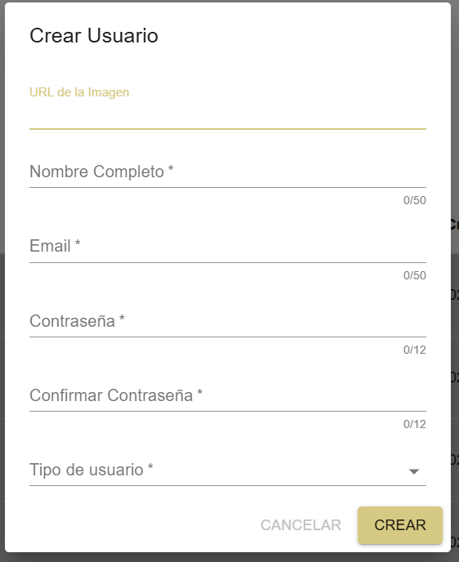

Creación de proveedor
La imagen muestra un formulario para registrar un nuevo proveedor, que incluye los campos:
- Insertar URL de imagen
- Nombre
- Email
- Teléfono
- Insumos
Además, cuenta con botones para confirmar o cancelar el registro. Su diseño es claro y sencillo, facilitando la captura de datos.
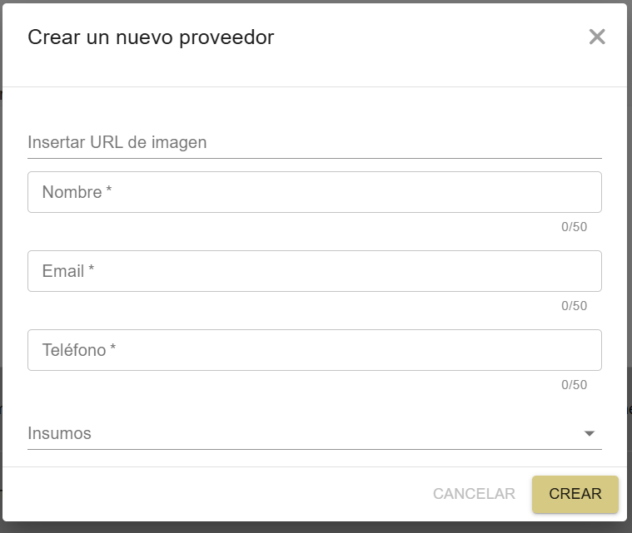

Creación de insumo
La imagen muestra un formulario para registrar un nuevo insumo, que incluye los campos:
- Insertar URL de imagen
- Nombre
- Descripción
- Stock mínimo y Stock mínimo recomendado
- Stock máximo y Stock máximo permitido en almacén
- Tamaño del paquete
- Unidad de medida
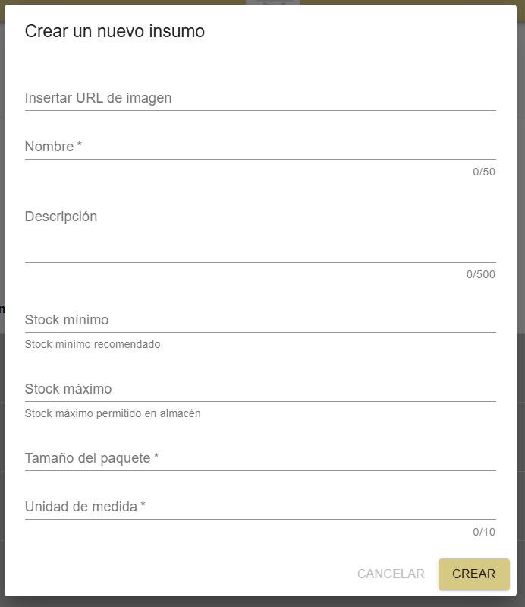
También incluye botones para confirmar o cancelar el registro. El diseño es claro y enfocado en facilitar la captura de información esencial.

Creación de receta
La imagen muestra un formulario para registrar una nueva receta, que incluye los campos:
- URL de la Imagen
- Nombre
- Insumos
- Procedimiento
- Recomendaciones
- Estándar de unidades por día
El formulario incluye botones para confirmar o cancelar el registro. Su diseño es simple y permite una captura eficiente de los datos necesarios.
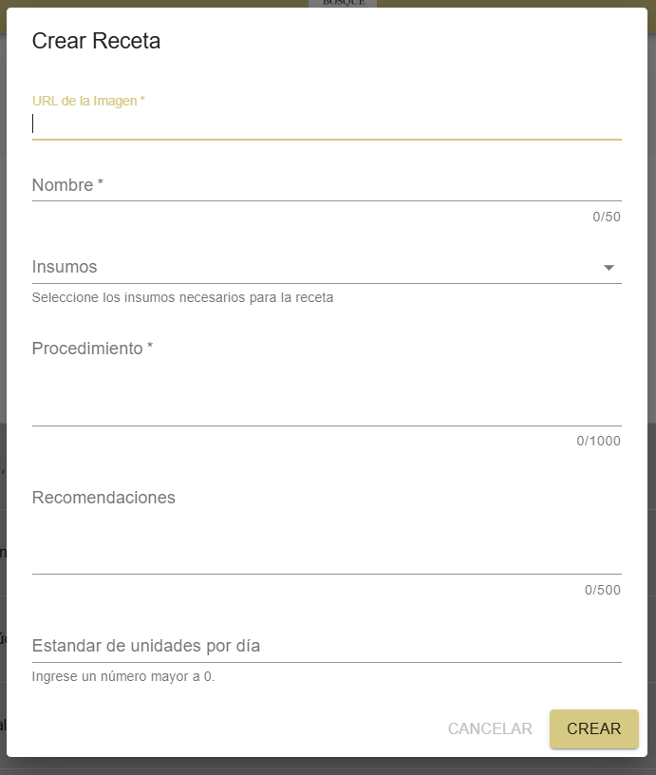

Creación de pedido a proveedores
La imagen muestra un formulario para crear un pedido a un proveedor, que incluye los campos:
- Seleccionar proveedor
- Seleccionar insumo
- Agregar la cantidad del insumo seleccionado
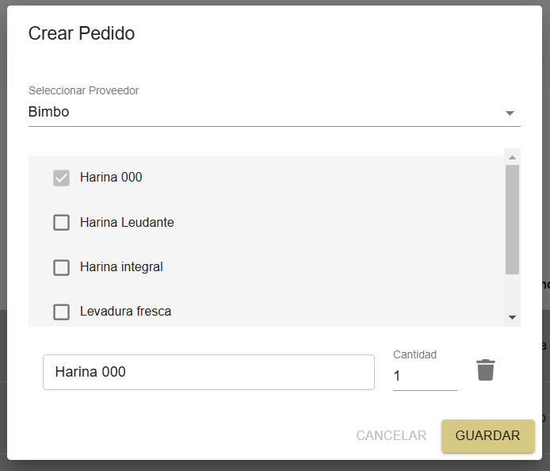
También incluye botones para confirmar o cancelar el pedido. Su diseño es sencillo y facilita el proceso de registro.

Creación de un lote de insumos
La imagen muestra un formulario para agregar un lote de insumo, que incluye los campos:
- Insumo
- Cantidad
- Lote
- Fila
- Columna
- Fecha de ingreso
- Fecha de expiración
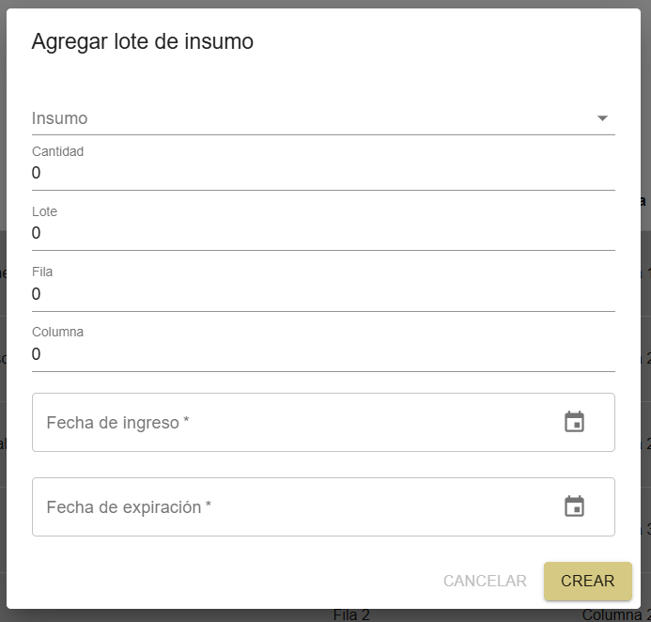
También incluye botones para confirmar o cancelar el registro. Su diseño es sencillo y facilita el proceso de gestión.

Creación de un desperdicio
La imagen muestra un formulario para registrar un desperdicio, que incluye los campos:
- Empleado que reporta
- Empleado involucrado
- Fecha de reporte
- Motivo
También incluye la opción para agregar insumos y botones para guardar o cancelar el registro. Su diseño es sencillo y práctico para el proceso.
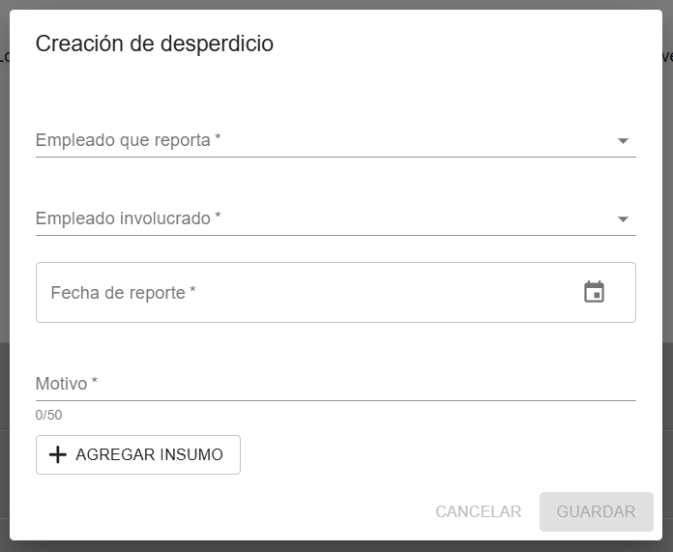

Creación de maquinaria
La imagen muestra un formulario para registrar una nueva maquinaria, que incluye los campos:
- Nombre
- Descripción
- Fecha de adquisición
- Mantenimiento deseado
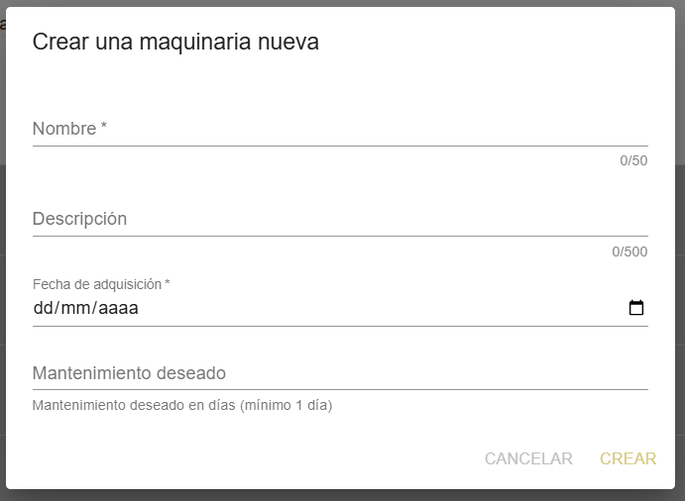
También incluye botones para confirmar o cancelar el registro. Su diseño es sencillo y fácil de usar.

5.12 Reportes

Reporte N° 1: Consulta de receta

Relacionado con el:
- Caso de Uso 6: Consultar Receta.
Objetivo: Permitir a los usuarios consultar las recetas almacenadas en el sistema.

Maquetas
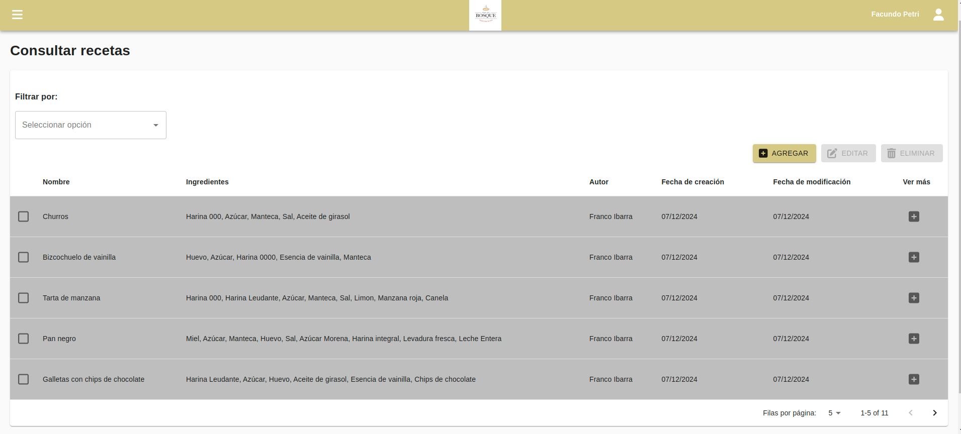
Vista general
Vista con filtros
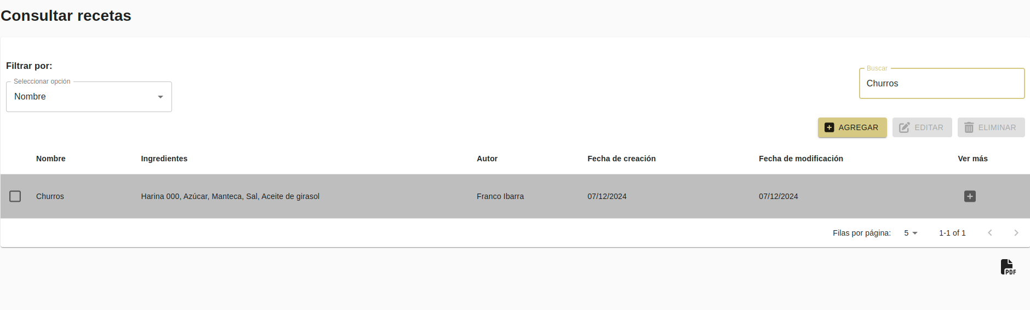
Vista del desplegable “Ver Receta”
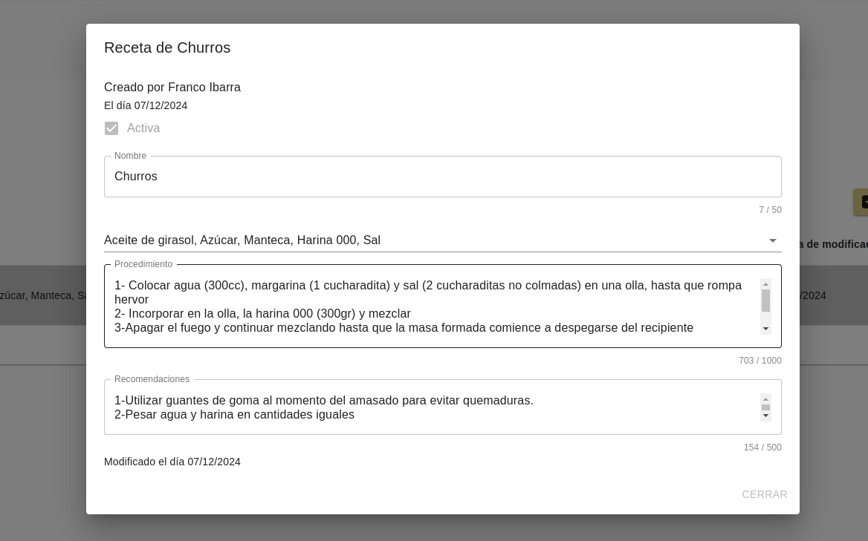
Exportable PDF:
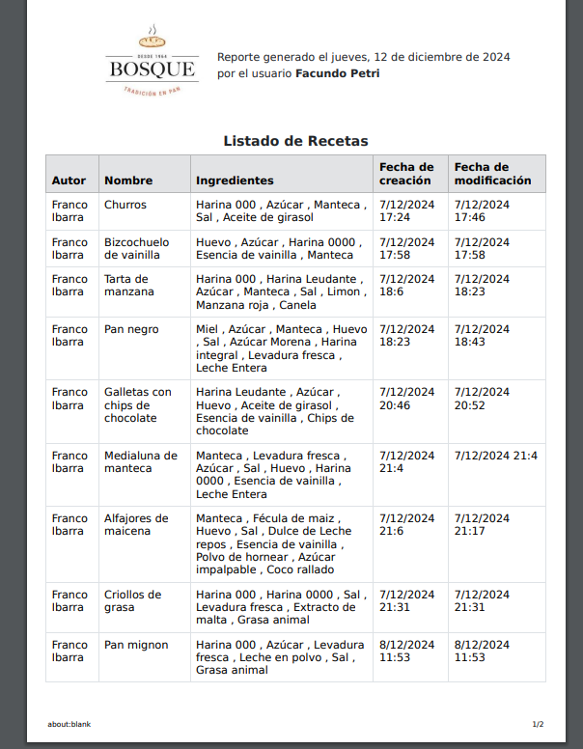

Metadata:

Dato | Tabla | Atributo | Tipo de dato
Nombre | Recetas | Nombre | Cadena de caracteres, de un máximo de 50.
Ingredientes | Recetas | Insumos | Arreglo,listado de insumos
Autor | Recetas | Autor | Cadena de caracteres, de un máximo de 50.
Usos | Recetas | Usos | Numérico
Fecha de creación | Recetas | Fecha | Fecha, siguiendo la norma ISO 8601, con el siguiente formato: “YYYY-MM-DD”
Fecha de mod. | Recetas | Ultima_Modificacion | Fecha, siguiendo la norma ISO 8601, con el siguiente formato: “YYYY-MM-DD”
Procedimiento | Recetas | Procedimiento | Cadena de caracteres,de un máximo de 1000
Recomendaciones | Recetas | Recomendaciones | Cadena de caracteres,de un máximo de 500.
Estado | Recetas | Estado | Booleano
Imagen | Recetas | Imagen | URL a una imagen

Reporte N° 2: Consulta de usuarios
Relacionado con el:
- Caso de Uso 35: Consultar Usuarios.
Objetivo: Permitir a los administradores consultar la lista de usuarios registrados.

Maqueta:
Vista General:

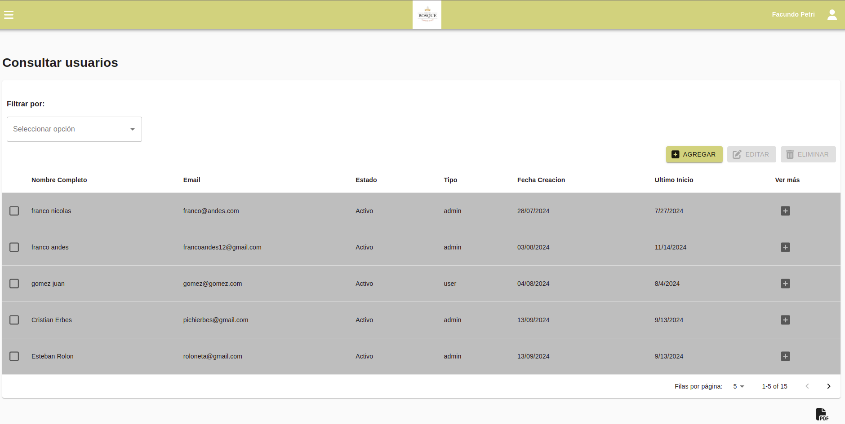

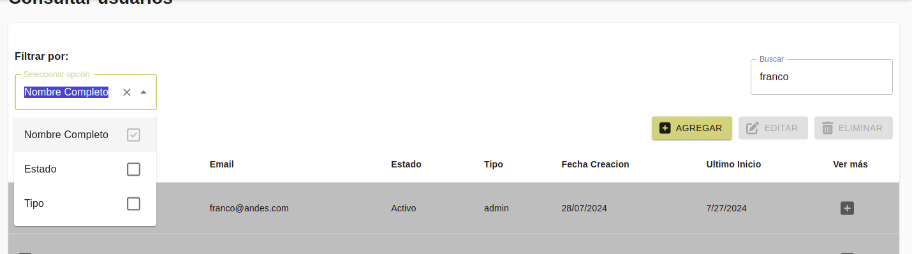
Vista con filtros:
Vista del desplegable “Ver Usuario”:
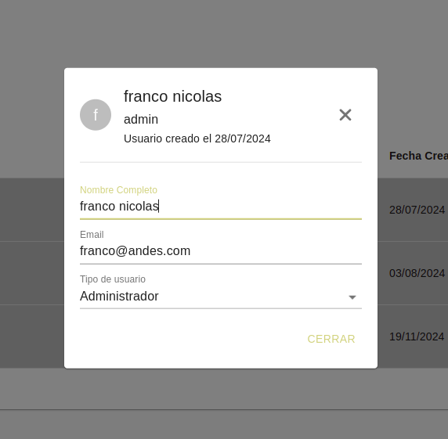

Exportable PDF:
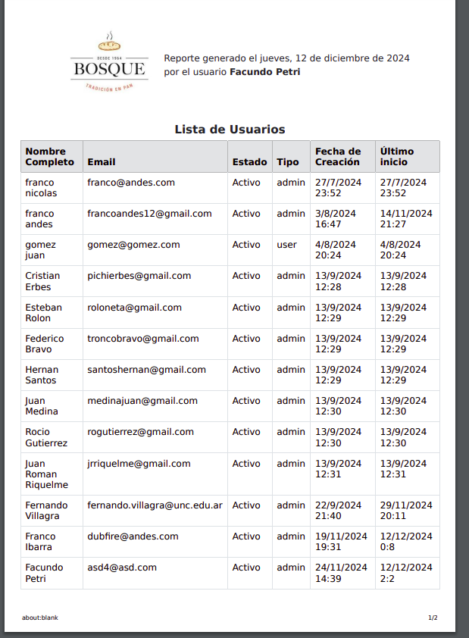

Metadata:

Dato | Tabla | Atributo | Tipo de dato
Fecha creación | Usuarios | Fecha_De_Creación | Fecha, siguiendo la norma ISO 8601, con el siguiente formato: “YYYY-MM-DD”
Nombre completo | Usuarios | Nombre_Completo | Cadena de caracteres, de un máximo de 50.
Email | Usuarios | Email | Cadena de caracteres, de un máximo de 50.
Estado | Usuarios | Estado | Cadena de caracteres,  de un máximo de 50.
Tipo | Usuarios | Tipo | Puede ser ‘admin’, ‘user’ o ‘master’
Último Incio | Usuarios | Fecha_ultimo_incio | Fecha, siguiendo la norma ISO 8601, con el siguiente formato: “YYYY-MM-DD”
Imagen | Usuarios | Imagen | URL a una imagen
Contraseña | Usuarios | Contraseña | Cadena de caracteres, de máximo 12, que cumplan los siguientes requisitos:  - Números y letras  - Debe tener una letra Mayúscula  - Una longitud mínima de 8 caracteres.  La contraseña se va a hashear y agregar un salt para más seguridad

Reporte N° 3: Consulta de insumos
Relacionado con el:
- Caso de Uso 10: Consultar Stock de Insumos.
Objetivo: Permitir a los usuarios consultar el stock de insumos disponibles.

Maqueta:

Vista general:

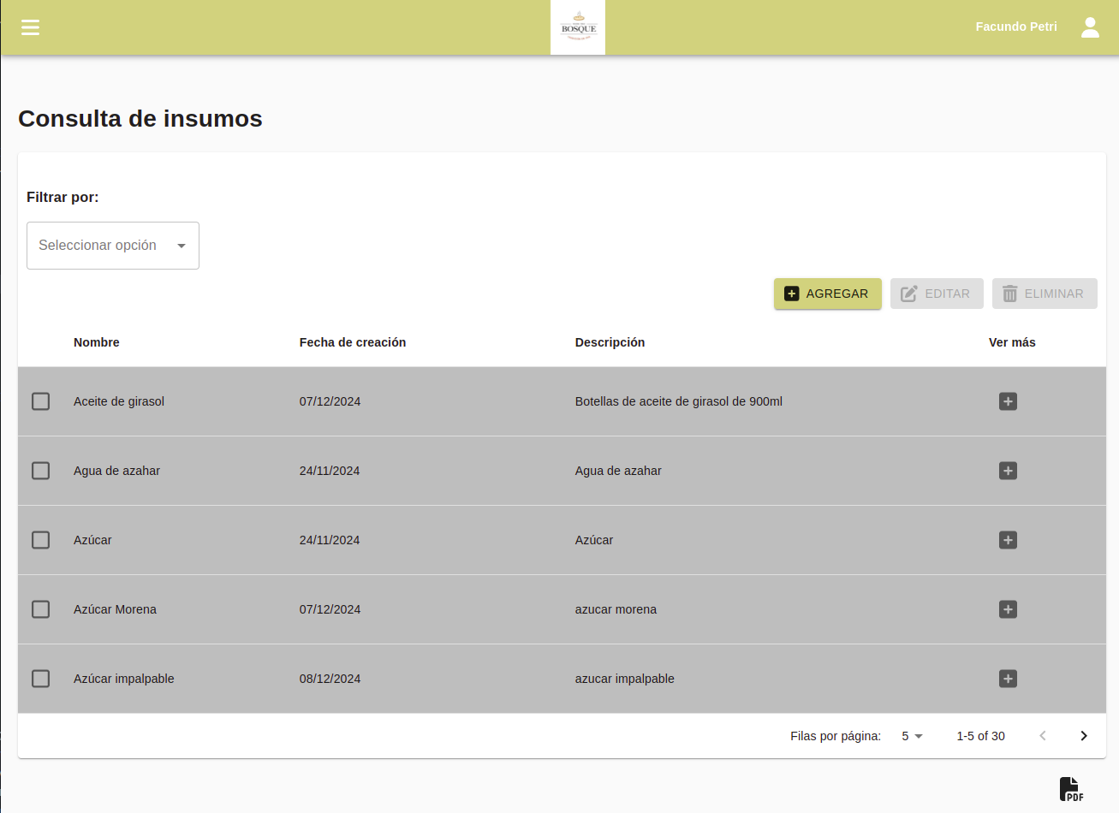

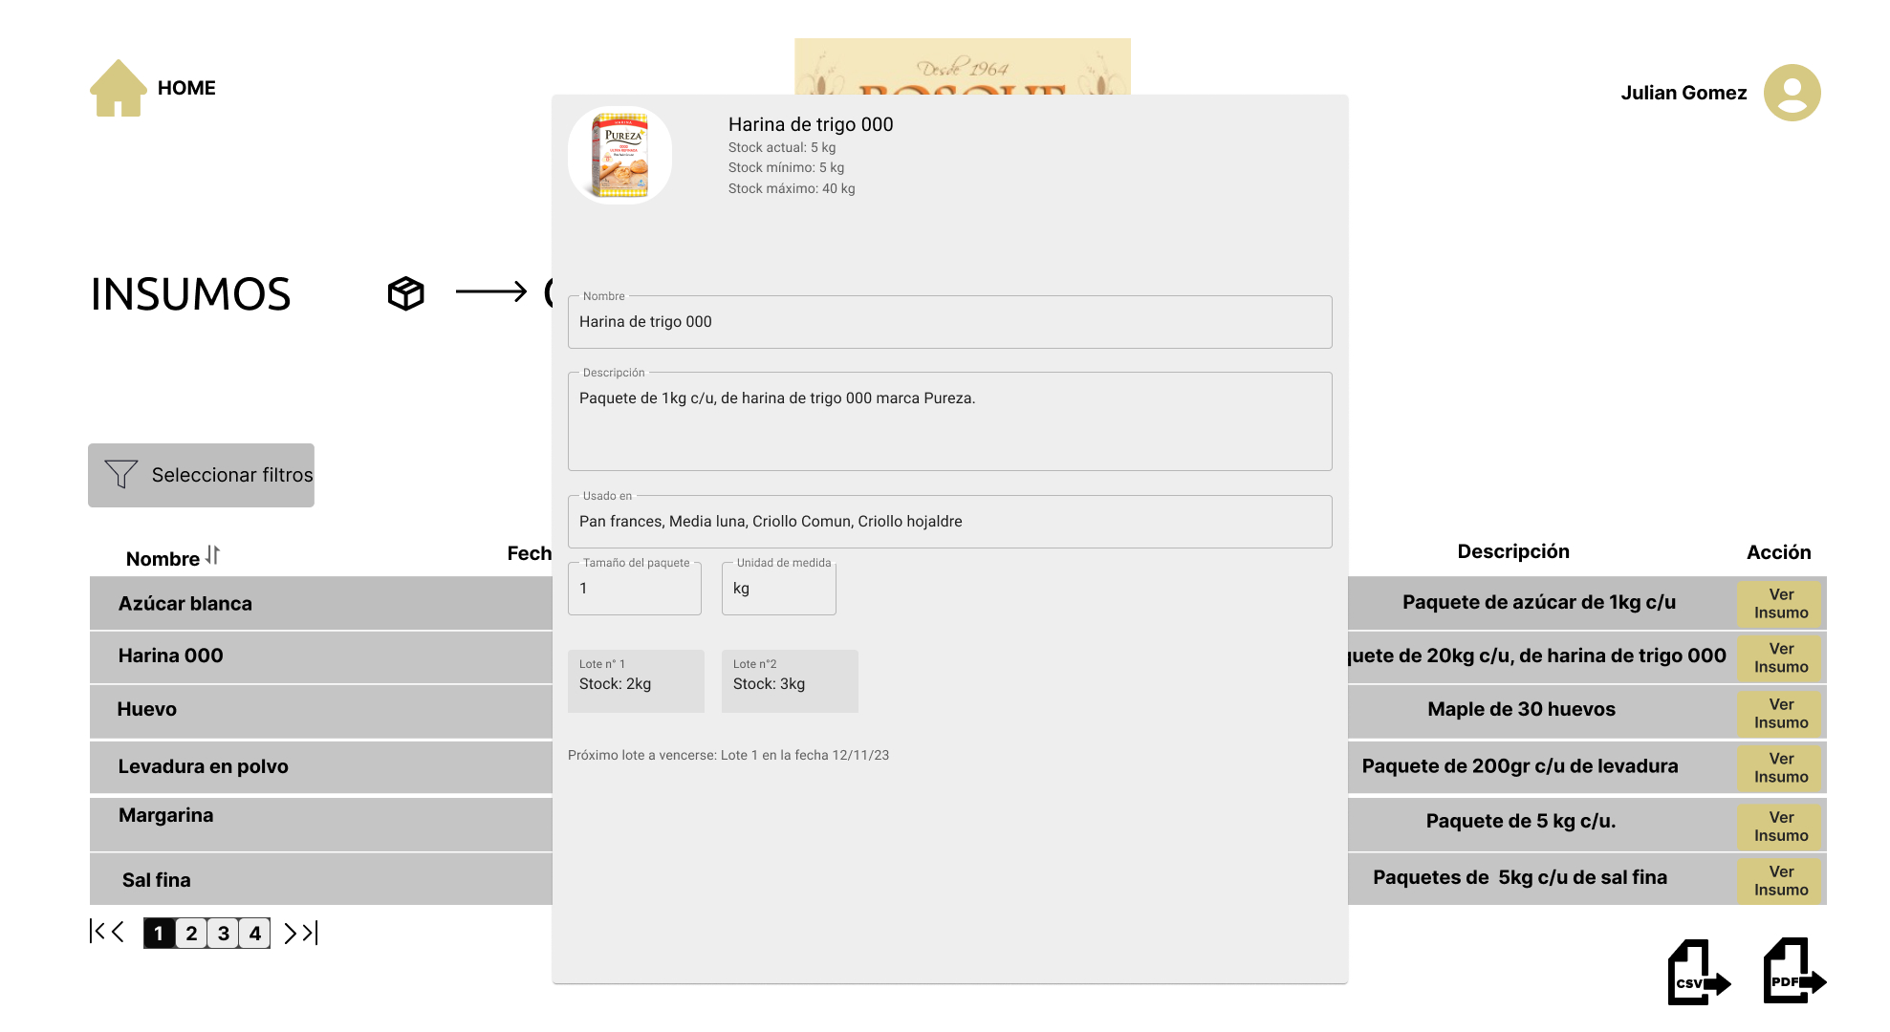

Vista con filtro:
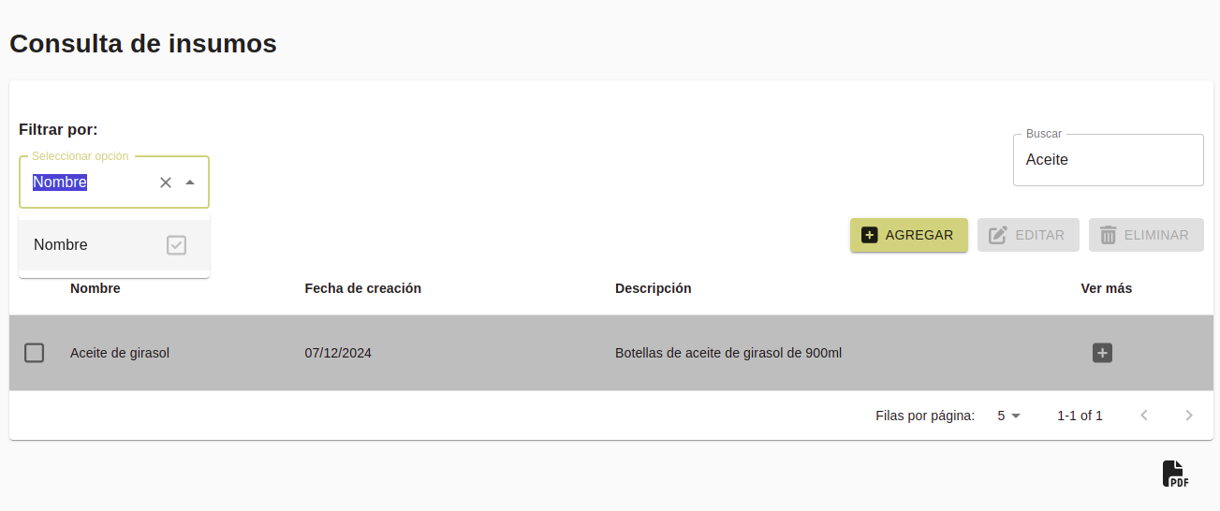
Vista del desplegable “Ver insumo”:
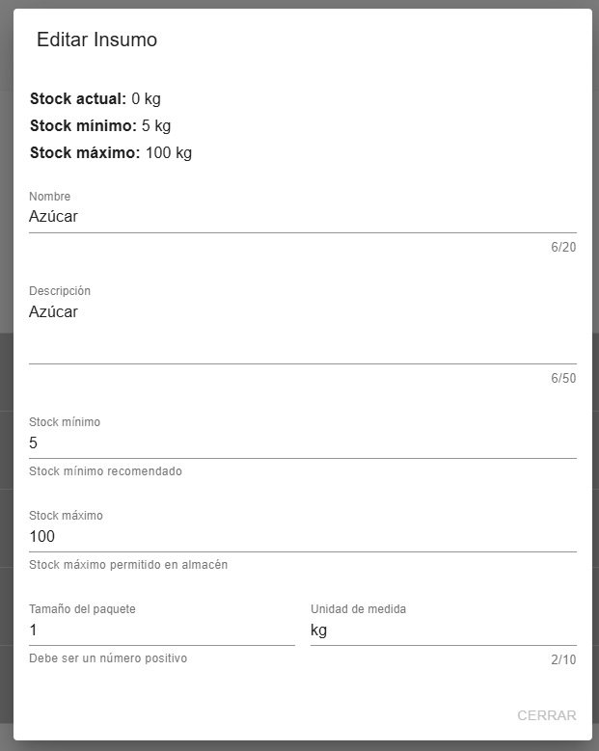

Exportable PDF:
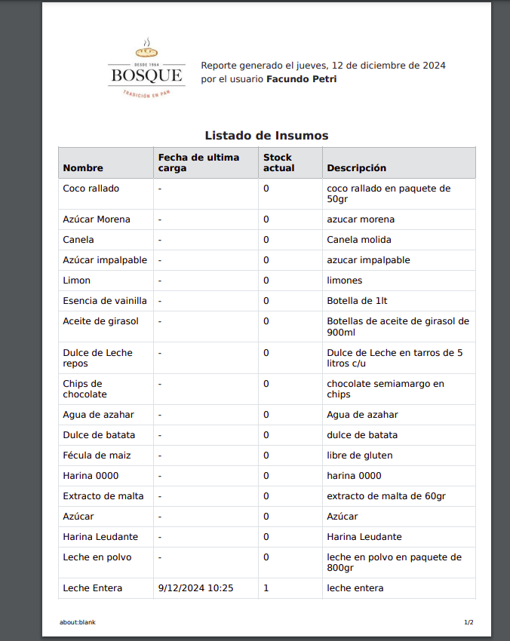

Metadata:

Dato | Tabla | Atributo | Tipo de dato
Nombre | insumos | Nombre | Cadena de caracteres, de un máximo de 50.
Descripción | insumos | Descripcion | Cadena de caracteres, de un máximo de 500.
Imagen | insumos | Imagen | Url de la imagen
Stock máximo | insumos | Stock_maximo | Numérico
Stock mínimo | insumos | Stock_minimo | Numérico
Tamaño de paquete | insumos | Tamaño_paquete | Numérico
Unidad de medida | insumos | Unidad_de_medida | Cadena de caracteres,  de un máximo de 50.
Stock actual | Lotes_de_insumos | Cantidad | Numérico

Reporte N° 4: Consulta de insumos con bajo stock

Relacionado con el:
- Caso de Uso 10: Consultar Stock.
Objetivo: Permitir a los usuarios consultar los insumos con bajo stock en el sistema.

Maqueta:
Vista general:
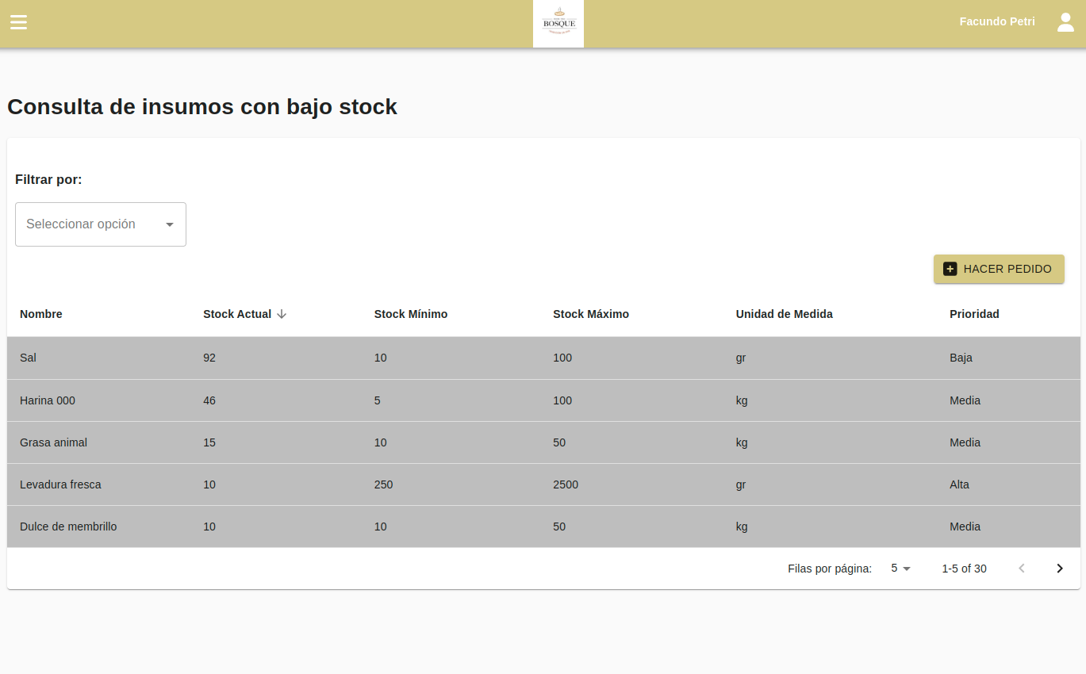

Vista con filtros:
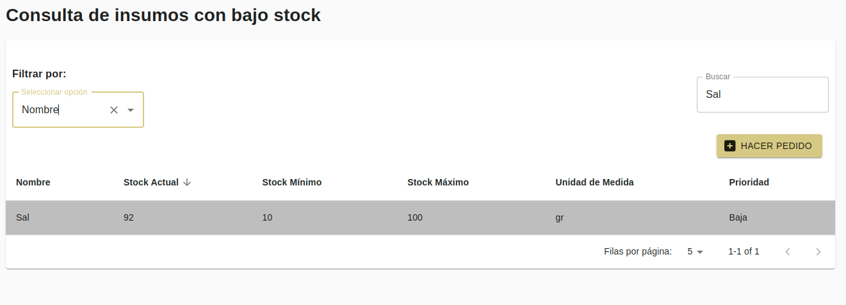

Metadata:
Dato | Tabla | Atributo | Tipo de dato
Nombre | Insumos | Nombre | Cadena de caracteres, de un máximo de 50.
Stock mínimo | Insumos | Stock_minimo | Numérico
Stock máximo | Insumos | Stock_maximo | Numérico
Unidad de medida | Insumos | Unidad_de_medida | Cadena de caracteres, de un máximo de 50

Reporte N° 5: Insumos con vencimiento próximo

Relacionado con el:
- Caso de Uso 23: Consulta de Insumos con Vencimiento Próximo.
Objetivo: Permitir a los usuarios consultar los insumos con fecha de vencimiento próxima en el sistema.

Maqueta:

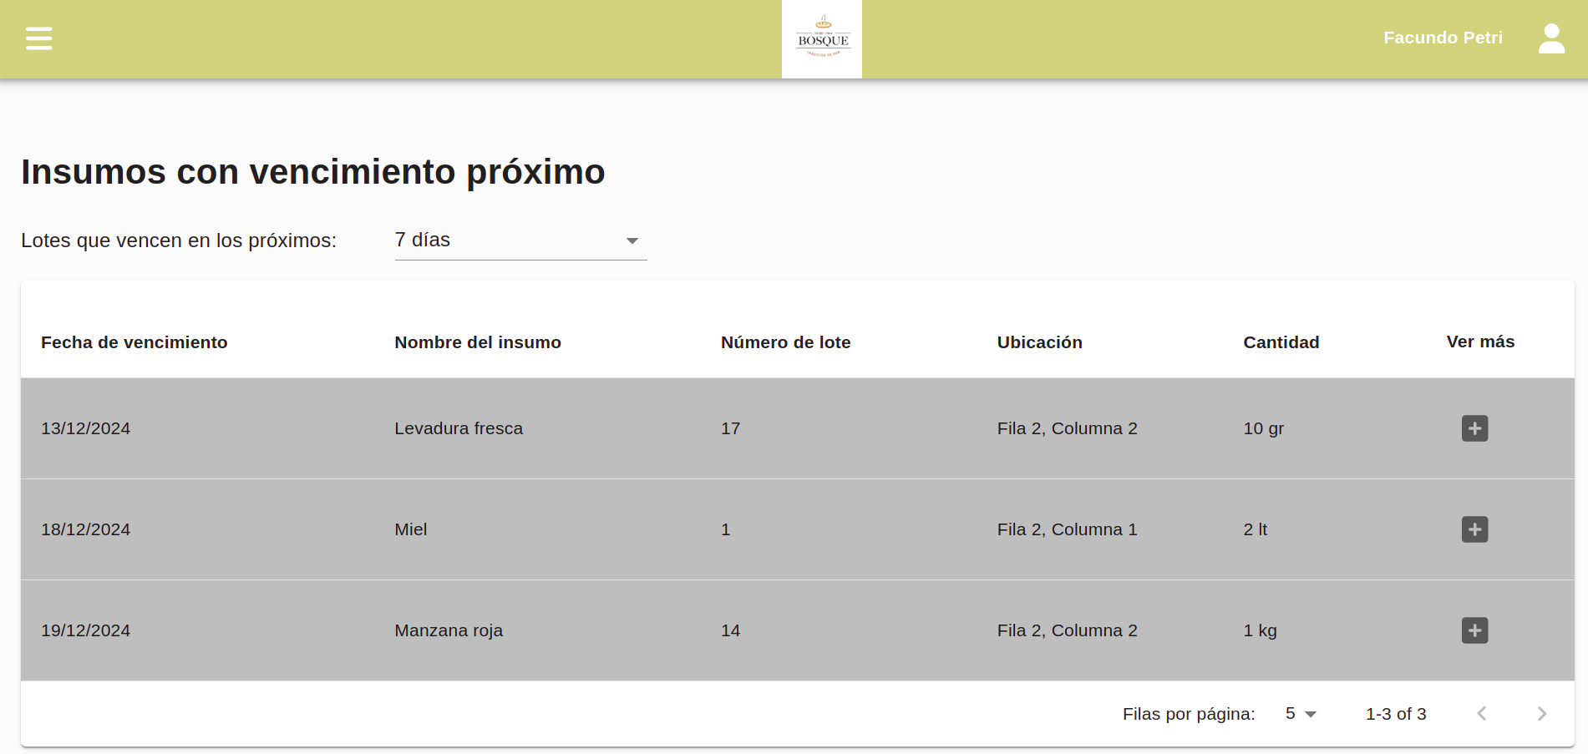

Metadata:
Dato | Tabla | Atributo | Tipo de dato
Nombre del insumo | Insumos | Nombre | Cadena de caracteres, de un máximo de 50
Fecha de vencimiento | Lotes_de_insumos | Fecha_de_vencimiento | Fecha, siguiendo la norma ISO 8601, con el siguiente formato: “YYYY-MM-DD”
Número de lote | Lotes_de_insumos | Numero_lote | Numérico
Cantidad | Lotes_de_insumos | Cantidad | Numérico
Unidad de medida | Insumos | Unidad_de_medida | Cadena de caracteres, de un máximo de 50
Columna | Lotes_de_insumos | Columna | Numérico
Fila | Lotes_de_insumos | Fila | Numérico

Reporte N° 6: Registro de uso de insumos

Relacionado con el:
- Caso de Uso 24: Registro de Insumos Usados.
Objetivo: Permitir a los usuarios registrar el uso de insumos en el sistema.

Maqueta:
Vista general:
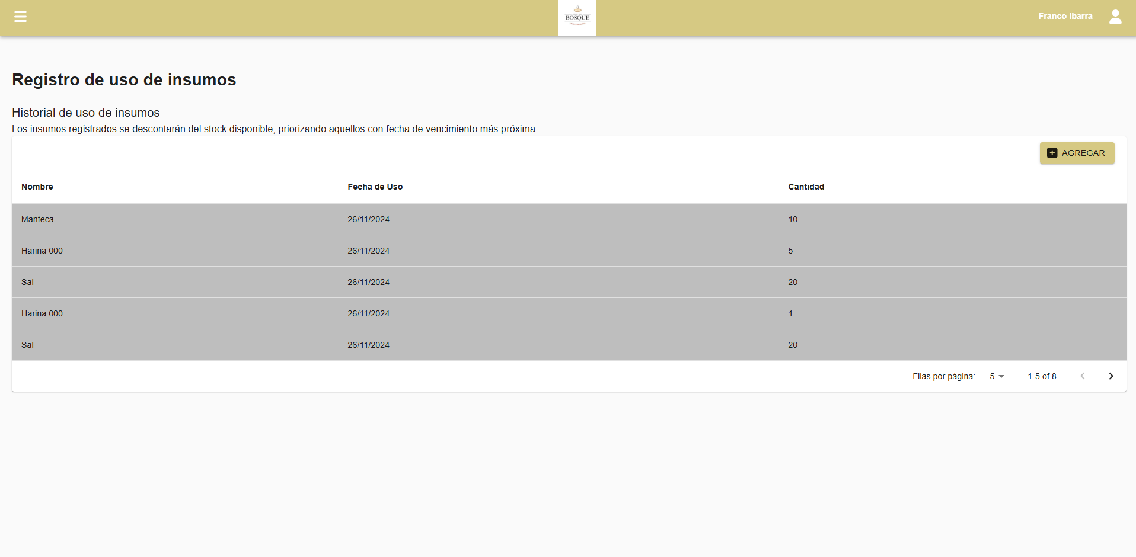

Metadata:

Dato | Tabla | Atributo | Tipo de dato
Nombre | Insumos | Nombre | Cadena de caracteres, de un máximo de 50
Fecha de uso | Registro_de_uso_de_insumos | Fecha_de_uso | Fecha, siguiendo la norma ISO 8601, con el siguiente formato: “YYYY-MM-DD”
Cantidad | Lotes_de_insumos | Cantidad | Numérico
Unidad de medida | Insumos | Unidad_de_medida | Cadena de caracteres, de un máximo de 50

Reporte N° 7: Listado de proveedores

Relacionado con el:
- Caso de Uso 17: Consultar Proveedor.
Objetivo: Permitir a los usuarios consultar la lista de proveedores registrados en el sistema.

Maqueta:

Vista general:
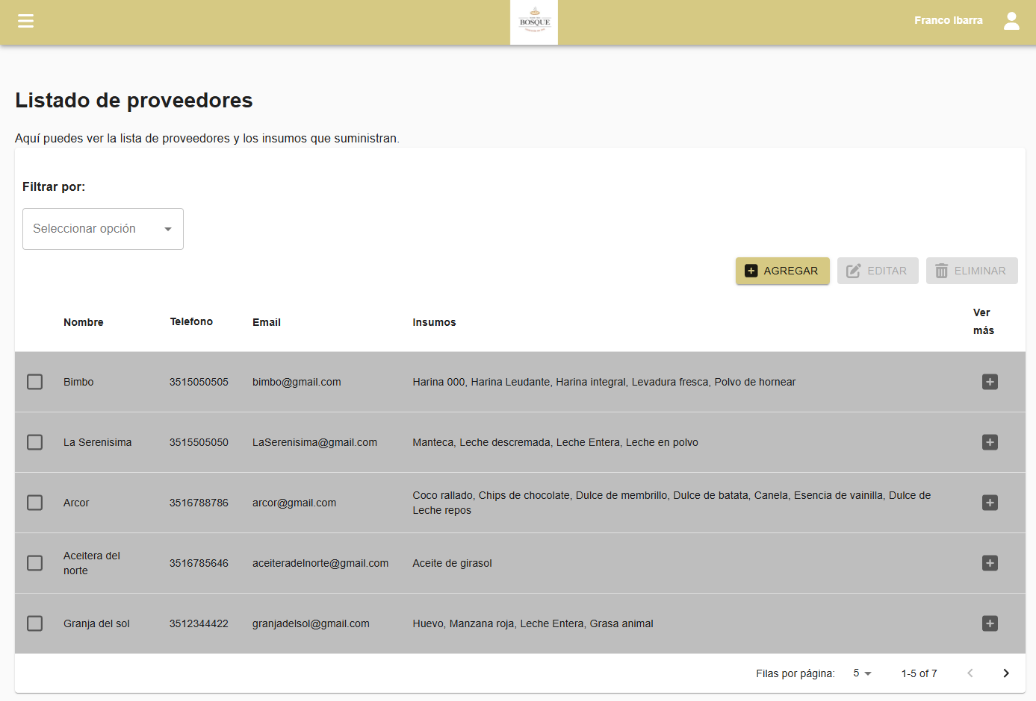

Vista con filtros:
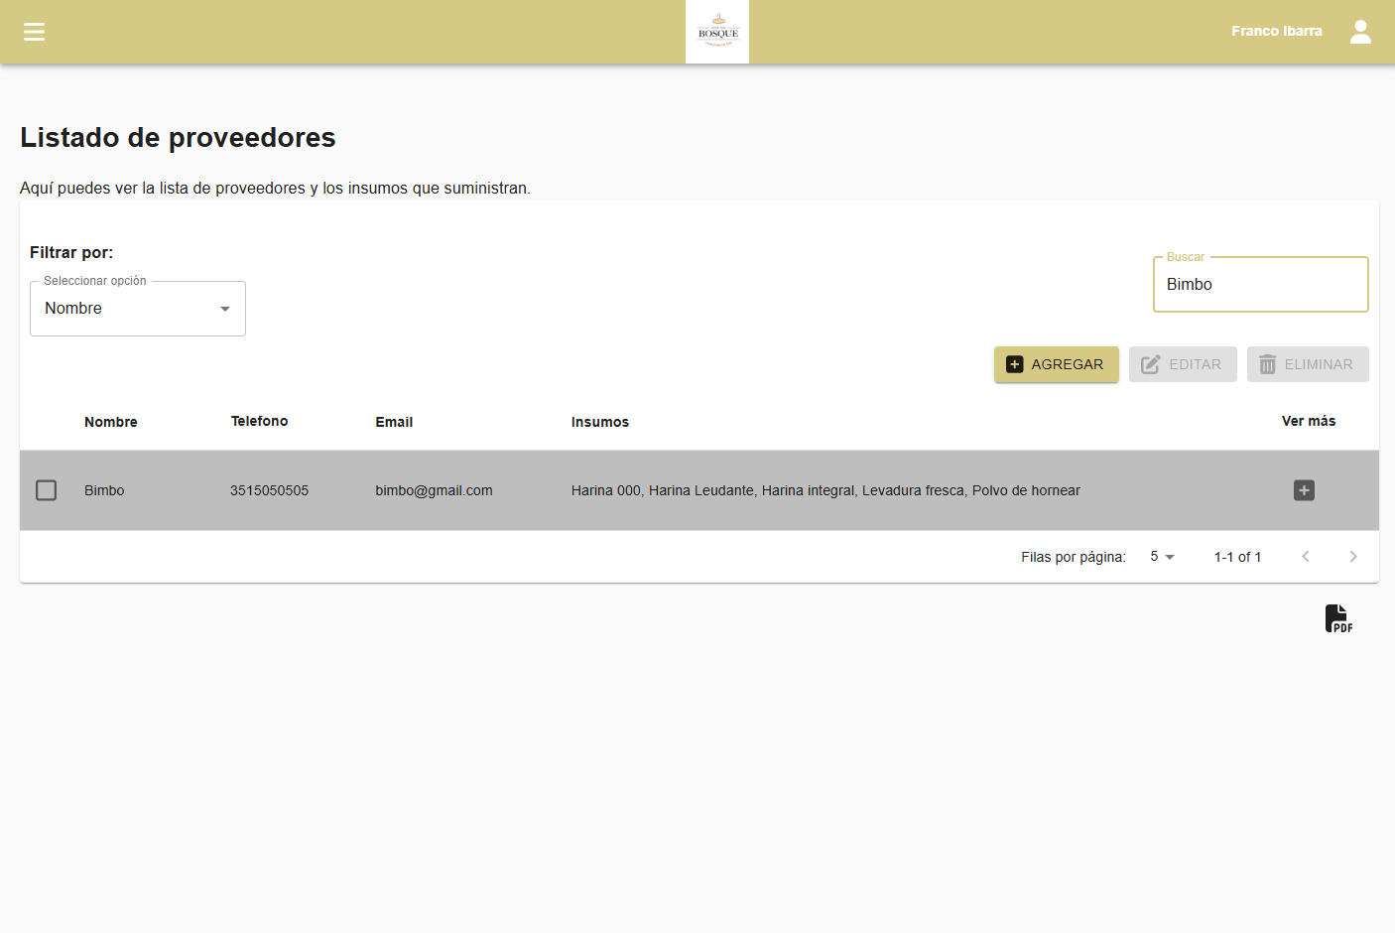
Vista del desplegable “Ver proveedor”:
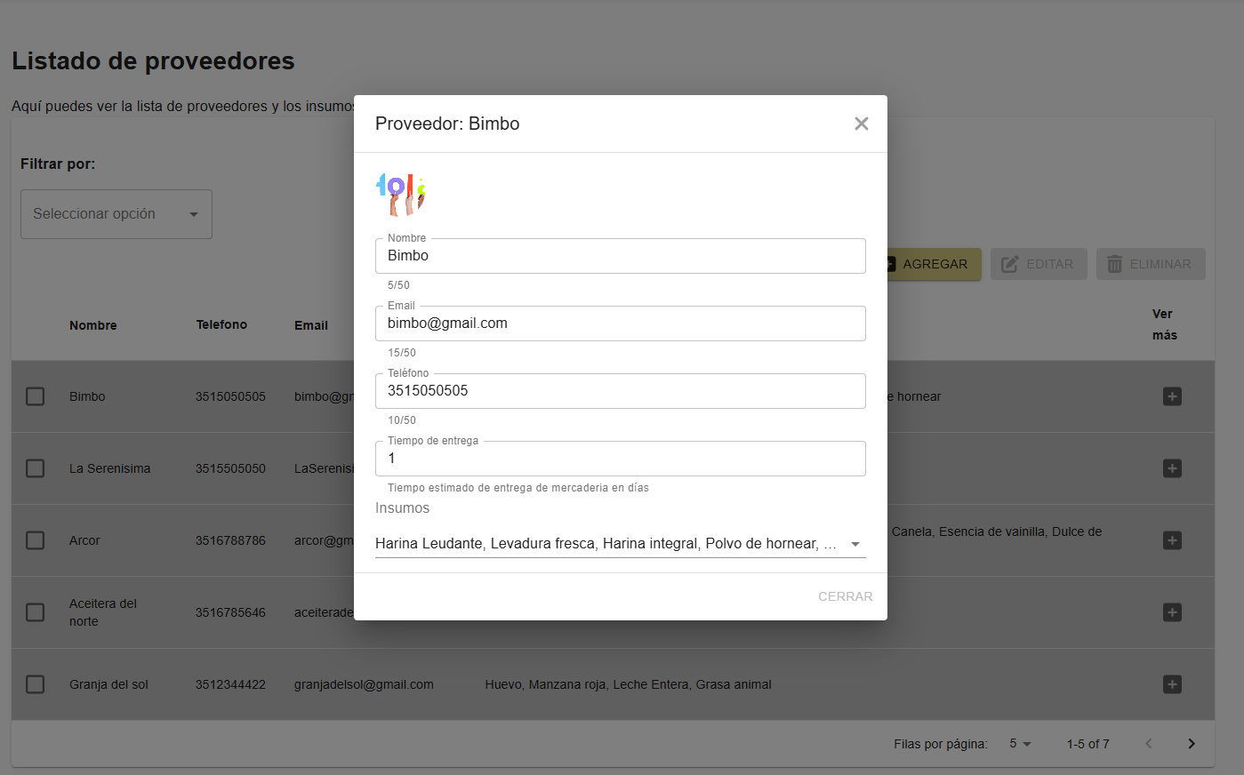

Exportable PDF:

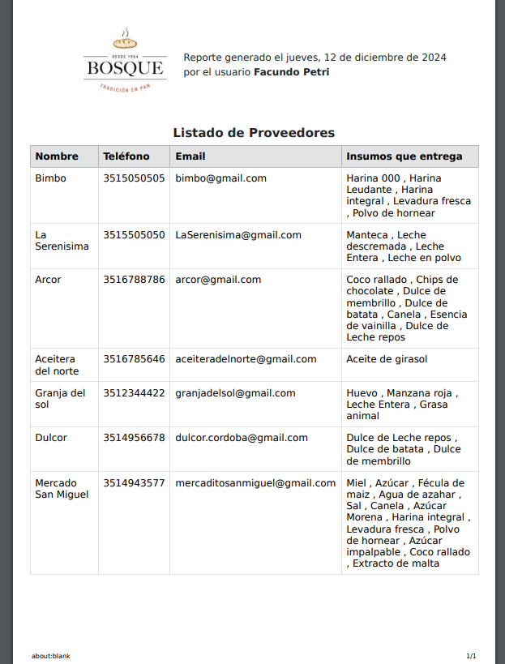

Metadata:
Dato | Tabla | Atributo | Tipo de dato
Nombre | Proveedores | Nombre | Cadena de caracteres, de un máximo de 50
Teléfono | Proveedores | Telefono | Cadena de caracteres, de un máximo de 50
Email | Proveedores | Email | Cadena de caracteres, de un máximo de 50
Insumo que entrega | Proveedores | insumos | Arreglo
Imagen | Proveedores | Imagen | URL de la imagen

Reporte N° 8: Pedidos a proveedores

Relacionado con el:
- Caso de Uso 14: Crear Pedido.
Objetivo: Permitir a los usuarios crear pedidos a proveedores en el sistema.
- Caso de Uso 18: Consultar Pedido.
Objetivo: Permitir a los usuarios consultar los detalles de un pedido en el sistema.
- Caso de Uso 37: Editar Pedido
Objetivo: Permitir a los usuarios editar los detalles de un pedido en el sistema. Como también así cambiar el estado del mismo.

Maqueta:

Vista general:
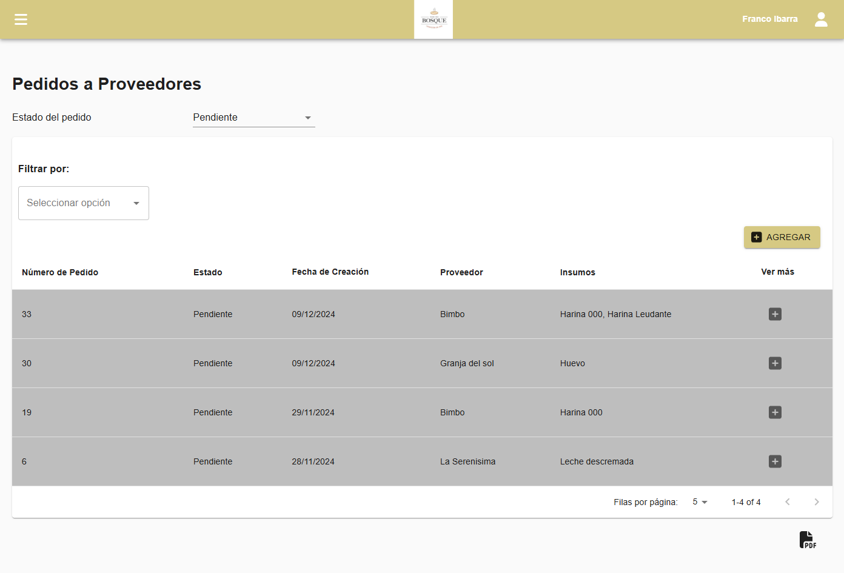

Vista con filtro:

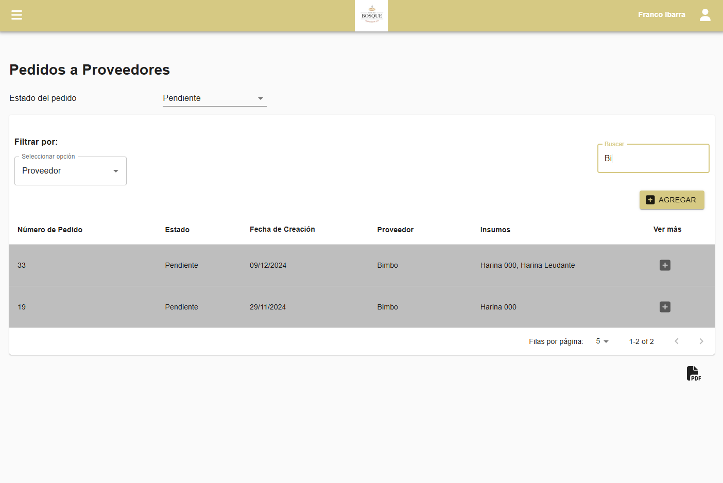

Vista del desplegable “ver pedido”:
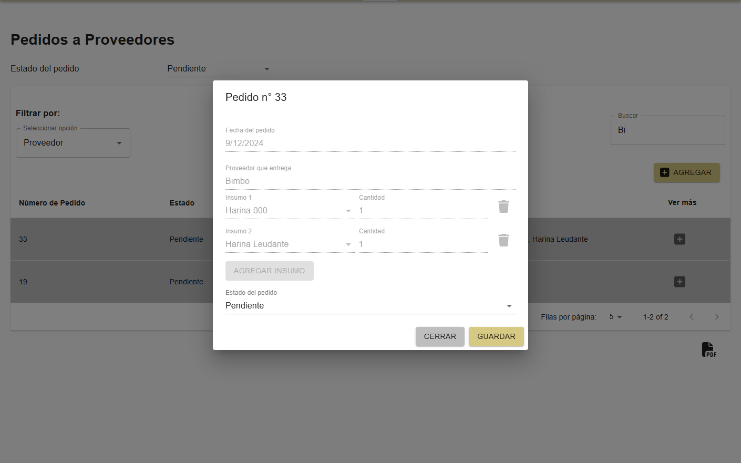

Exportable PDF:
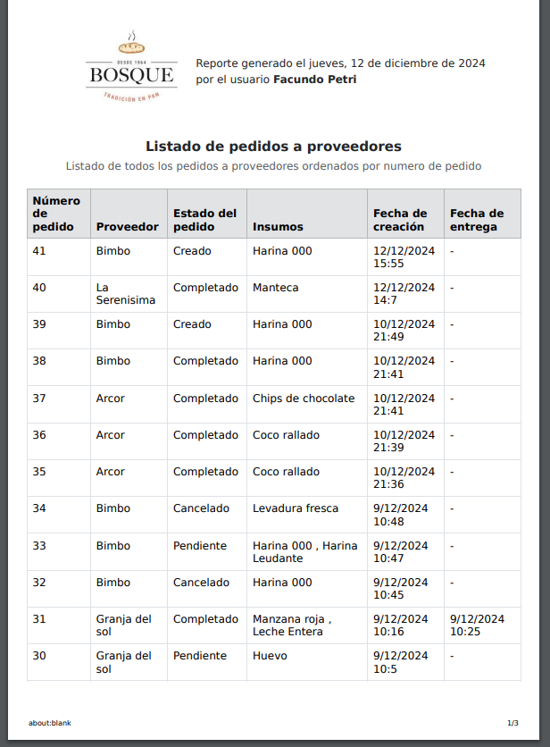

Metadata:
Dato | Tabla | Atributo | Tipo de dato
Número de pedido | Pedidos | Numero | Numérico
Fecha de pedido | Pedidos | Fecha_del_pedido | Fecha, siguiendo la norma ISO 8601, con el siguiente formato: “YYYY-MM-DD”
Proveedor | Pedidos | Proveedor_id | Cadena de caracteres, de máximo 50
Insumos | Pedidos | insumos | Arreglo de objetos, donde cada uno tiene el “insumo id” y la cantidad de insumo.La cantidad debe ser numérico.
Estado del pedido | Pedidos | estado | Muestra el estado actual del pedido(CREADO, PENDIENTE, CANCELADO, COMPLETADO)
Fecha de creación | Pedidos | Fecha de creación | Fecha en la que se creó el pedido
Fecha de entrega | Pedidos | Fecha de entrega | Es la fecha en el que el pedido se pasa a completado

Reporte N° 9: Desperdicio de inventario

Relacionado con el:
- Caso de Uso 29: Crear Desperdicio de Inventario
Objetivo: Permitir a los usuarios registrar el desperdicio de inventario en el sistema.
- Caso de Uso 30: Consultar Desperdicio de Inventario
Objetivo: Permitir a los usuarios consultar los registros de desperdicio de inventario en el sistema.
- Caso de Uso 31: Editar Desperdicio de Inventario
Objetivo: Permitir a los usuarios editar un registro de desperdicio de inventario en el sistema.

Maquetas:
Tabla:

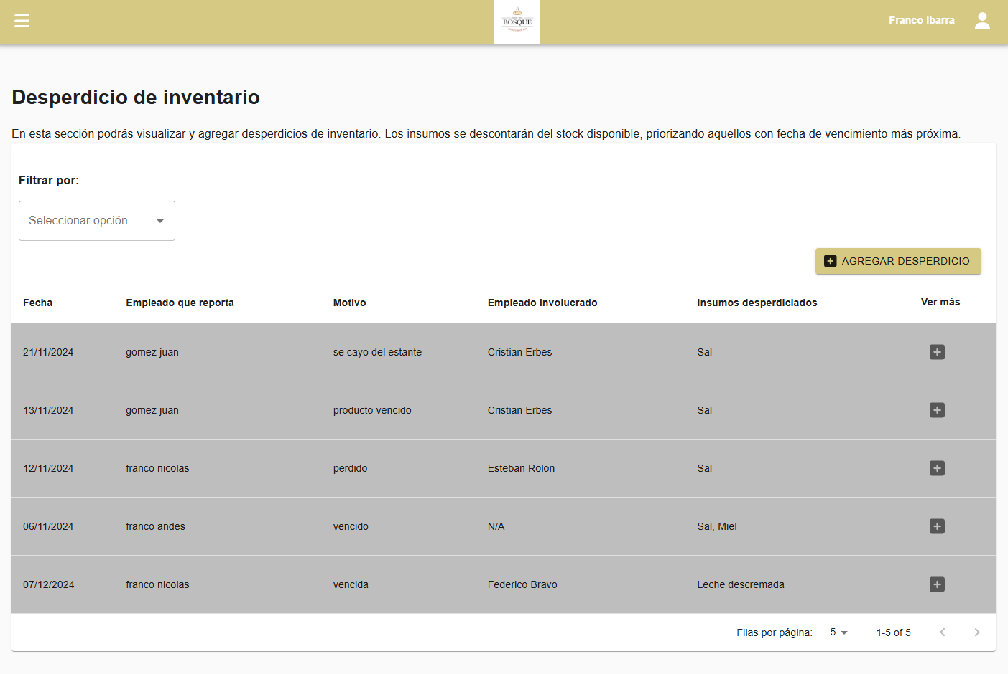

Filtros:
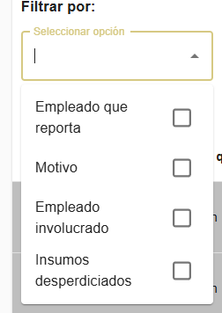
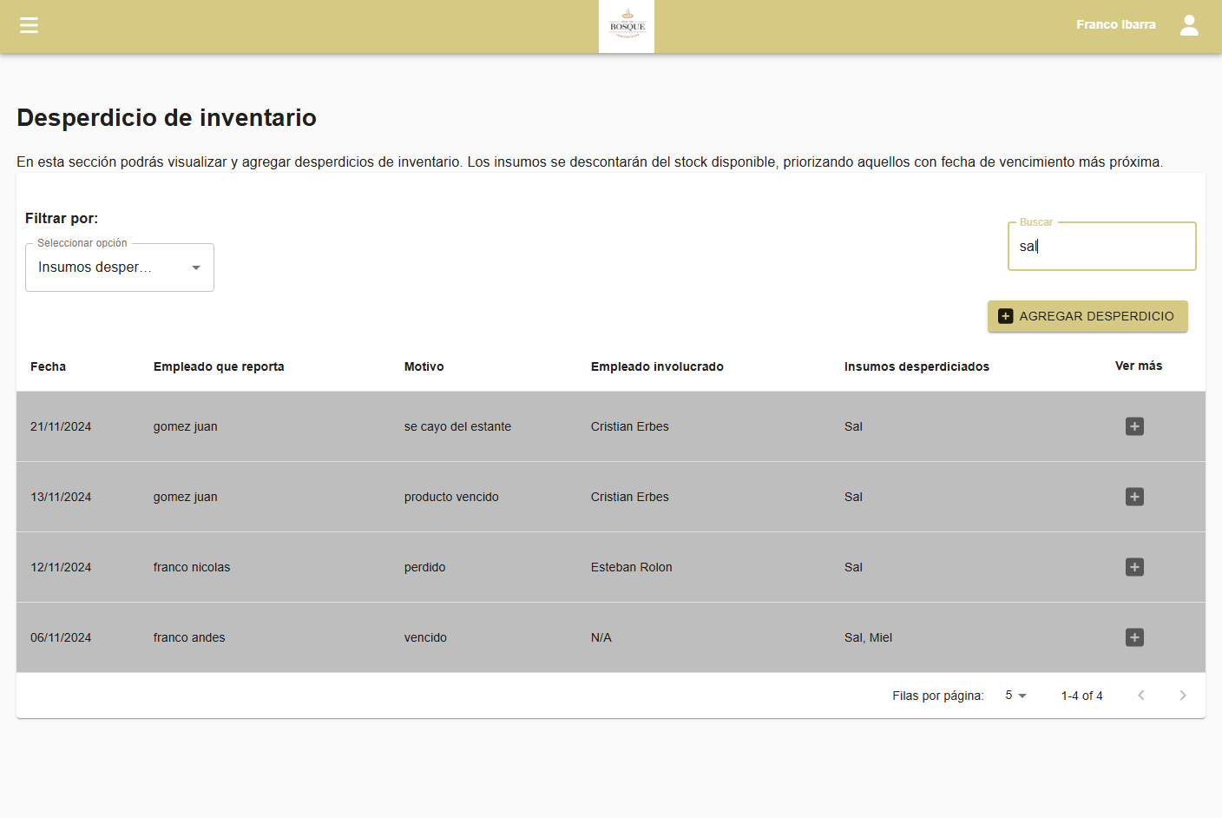

Vista detalle:
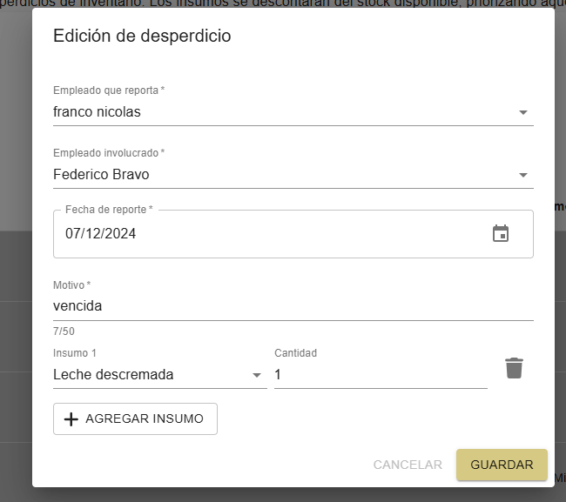

Metadata:

Dato | Tabla | Atributo | Tipo de dato
Motivo | Desperdicio inventario | Motivo | Cadena de caracteres
Fecha | Desperdicio inventario | Fecha | Fecha, siguiendo la norma ISO 8601, con el siguiente formato: “YYYY-MM-DD”
Empleado que reportó | Desperdicio inventario | Reporter | Cadena de caracteres, de un máximo de 50
insumos desperdiciados | Desperdicio inventario | insumos | Arreglo de objetos, cuyo objeto tiene 1 insumo id y una cantidad (numérica)
Empleado involucrado | Desperdicio inventario | Responsible | Cadena de caracteres

Reporte N° 10: Rendimiento de producción

Relacionado con el:
- Caso de Uso 33: Consultar Rendimiento de Producción.
Objetivo: Permitir a los usuarios consultar los informes de eficiencia de producción en el sistema.
- Caso de Uso 34: Agregar Informe de Rendimiento de Producción
Objetivo: Permitir a los usuarios agregar un nuevo informe de eficiencia de producción en el sistema.

Maqueta:
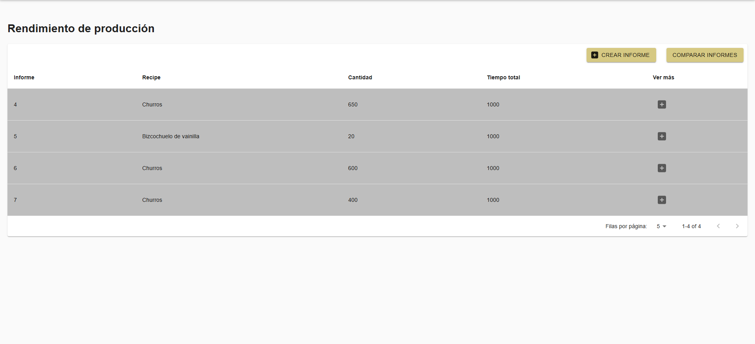
Vista general:

Vista Cargar informe:
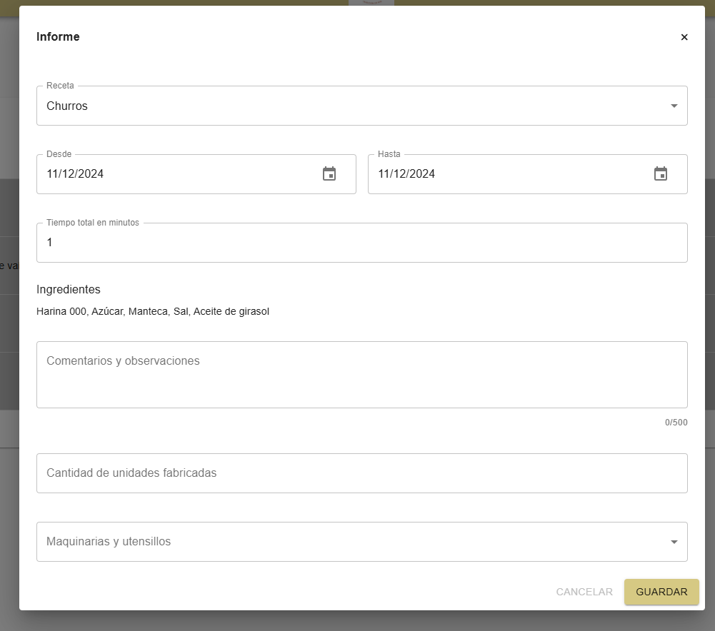
Vista detalle:
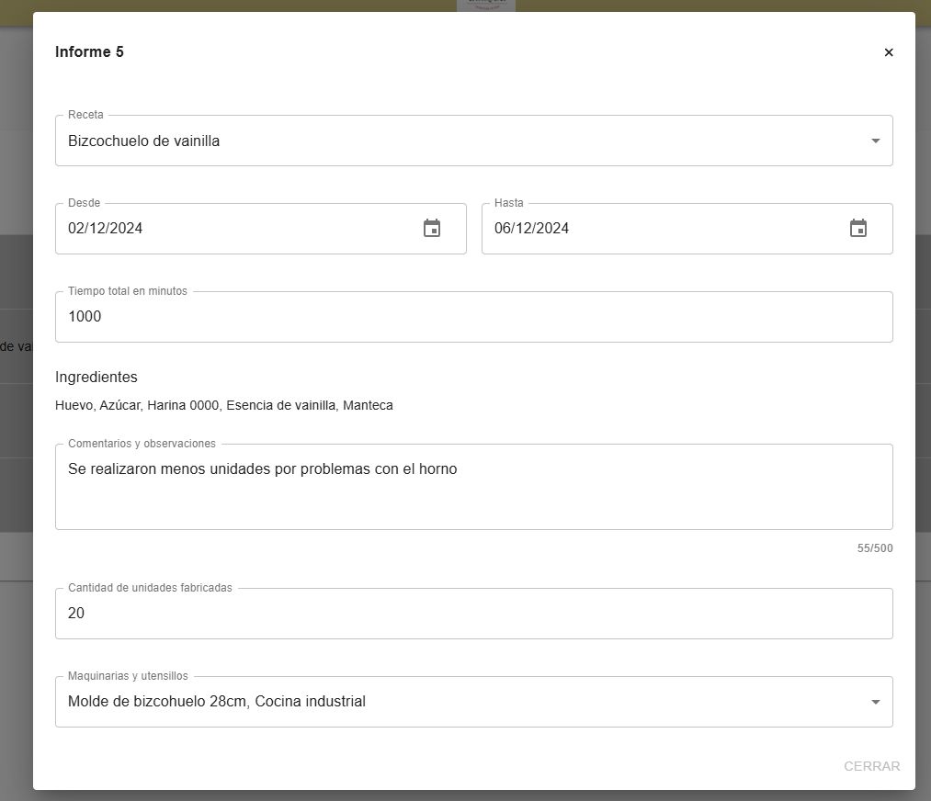

Vista comparación de informes en gráfico:
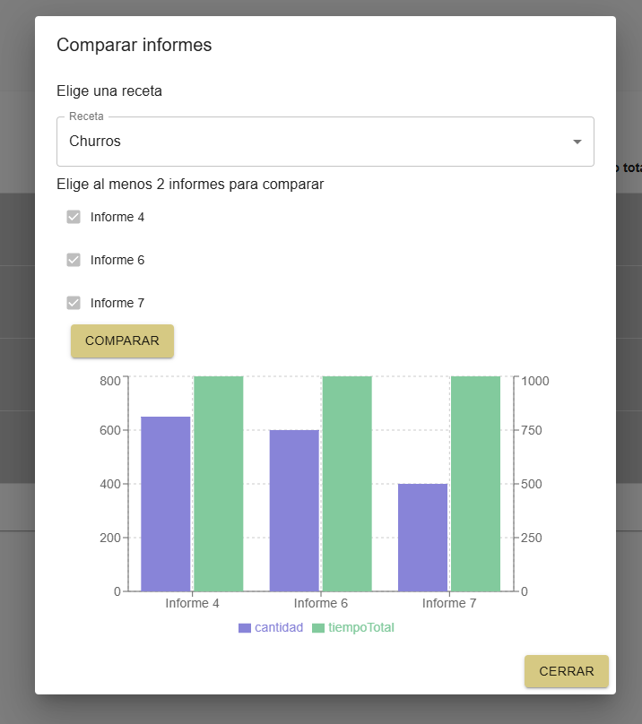
Metadata:
Dato | Tabla | Atributo | Tipo de dato
Comentarios | Informe_de_producción | Comentarios | Cadena de caracteres, de un máximo de 500.
Nombre | Recetas | Nombre | Cadena de caracteres, de un máximo de 50
Fecha inicial | Informe_de_producción | Fecha_inicial | Fecha, siguiendo la norma ISO 8601, con el siguiente formato: “YYYY-MM-DD”
Fecha final | Informe_de_producción | Fecha_final | Fecha, siguiendo la norma ISO 8601, con el siguiente formato: “YYYY-MM-DD”
Ingredientes | Recetas | Nombre | Arreglo de nombres de recetas.
Tiempo total | Informe_de_producción | Tiempo_total | Numérico
Maquinarias y utensilios | Informe_de_producción | Equipment | Cadena de caracteres, de un máximo de 200
Cantidad de producción | Informe_de_producción | Cantidad_de_ producción | Numérico
Empleado | Informe_de_producción | Usuario_id | Cadena de caracteres, de un máximo de 50
Receta | Informe_de_producción | Receta_id | Nombre
Estándar de unidades diarias | Recetas | Estandar_de_unidades_diaria | Numérico

Reporte N° 11: Informes sobre pedidos a proveedores

Relacionado con el:
- Caso de Uso 36: Informes sobre pedido a proveedor
Objetivo: Permitir a los usuarios consultar la calidad y puntualidad de las materias primas en el sistema.

Maquetas:
Vista general:
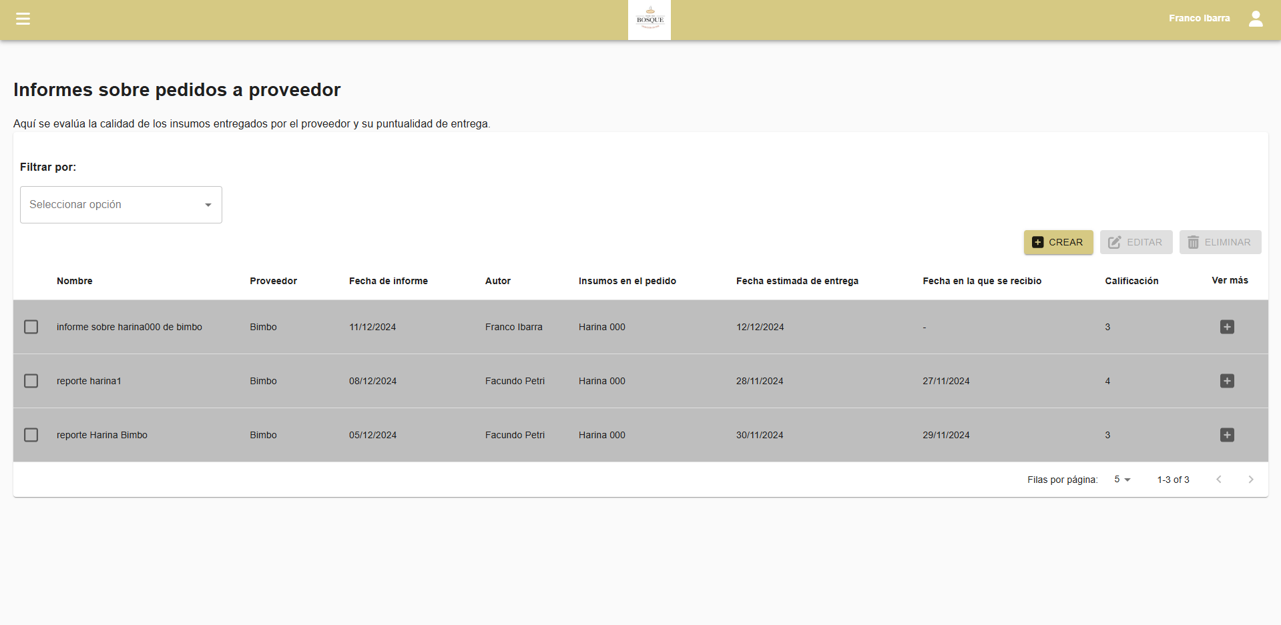
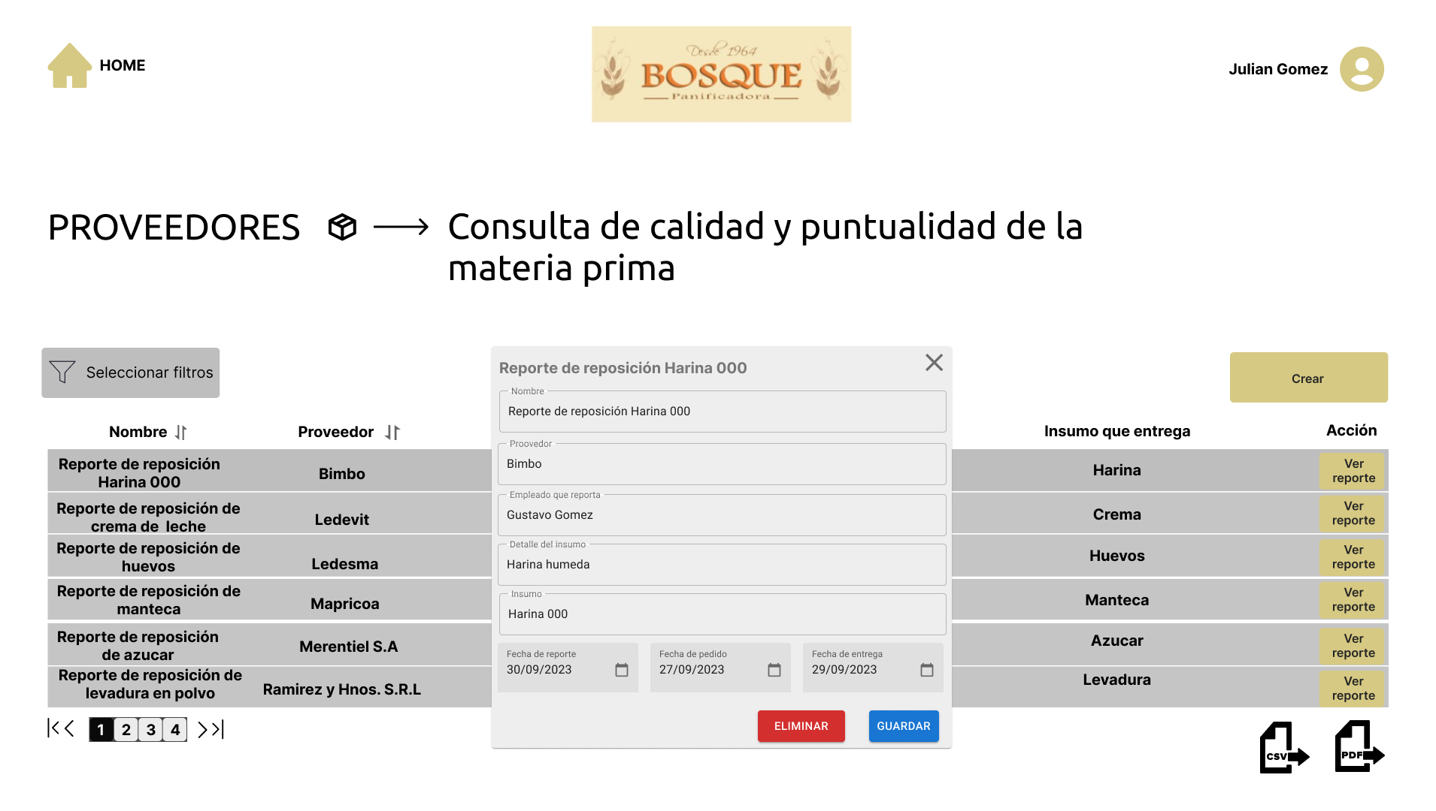
Vista con filtros:
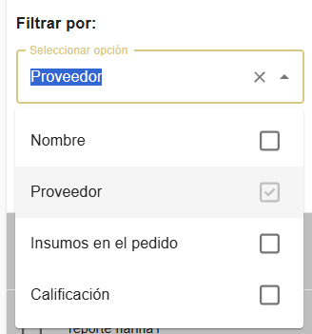
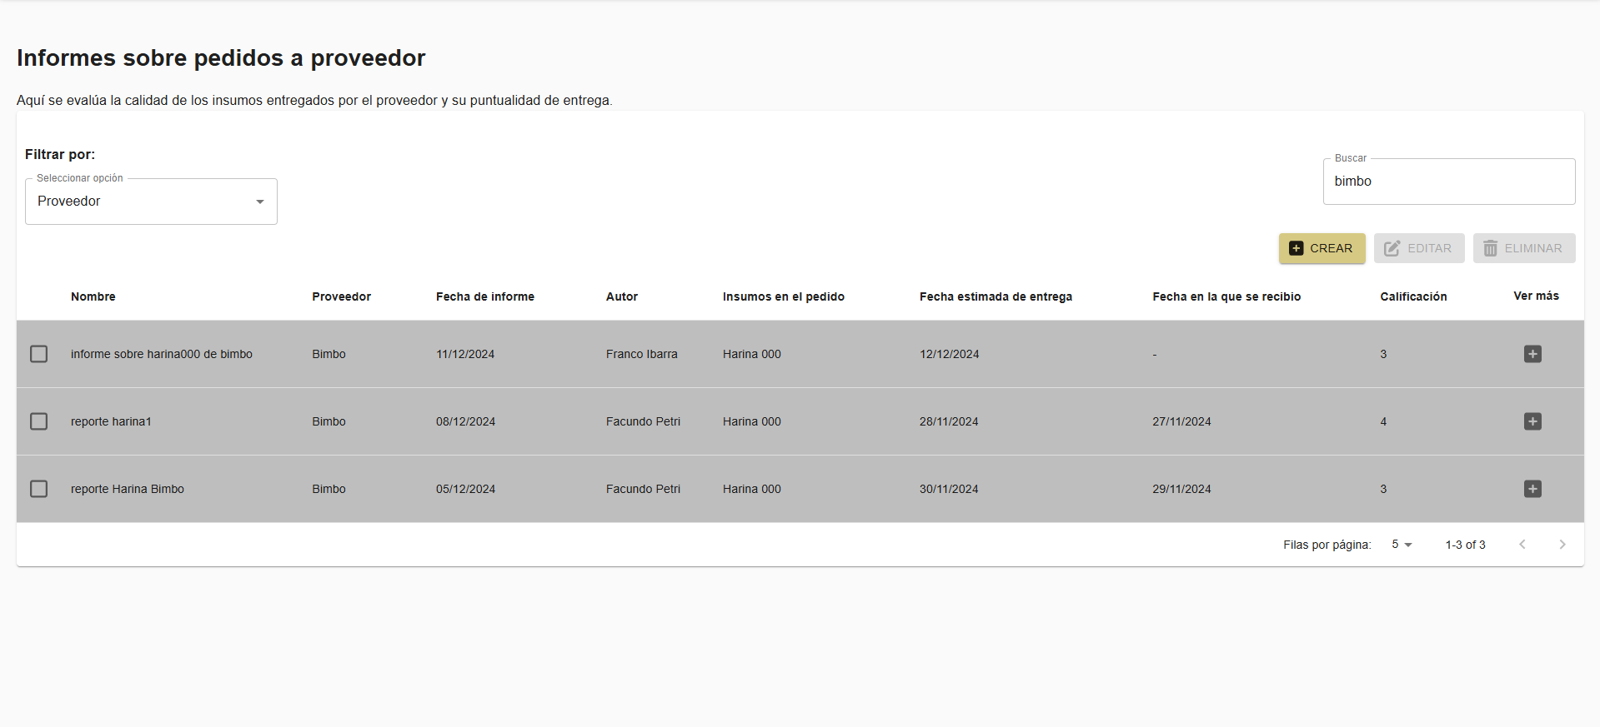
Creación:
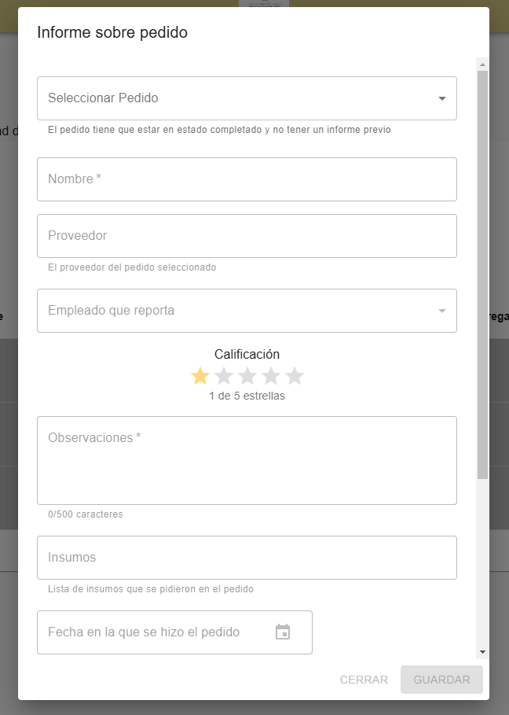

Ver informe/edición:
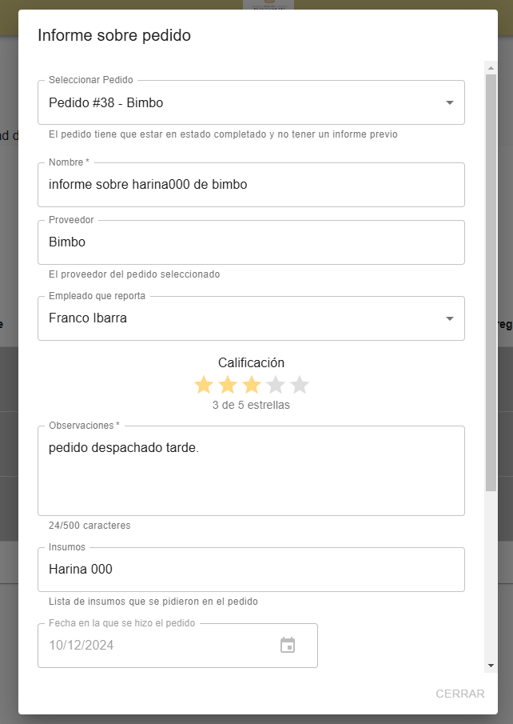

Metadata:

Dato | Tabla | Atributo | Tipo de dato
Autor | Consulta_de_calidad_puntualidad_de_materia_prima | Autor | Cadena de caracteres, de un máximo de 50
Nombre | Consulta_de_calidad_puntualidad_de_materia_prima | Nombre | Cadena de caracteres, de un máximo de 50
Fecha de reporte | Consulta_de_calidad_puntualidad_de_materia_prima | fecha_reporte | Fecha, siguiendo la norma ISO 8601, con el siguiente formato: “YYYY-MM-DD”
Fecha de entrega | Consulta_de_calidad_puntualidad_de_materia_prima | fecha_entrega | Fecha, siguiendo la norma ISO 8601, con el siguiente formato: “YYYY-MM-DD”
Fecha pedido | Consulta_de_calidad_puntualidad_de_materia_prima | fecha_pedido | Fecha, siguiendo la norma ISO 8601, con el siguiente formato: “YYYY-MM-DD”
Detalle de calidad | Consulta_de_calidad_puntualidad_de_materia_prima | detalle_calidad | Cadena de caracteres, de un máximo de 500
Nombre | Proveedor | Nombre | Cadena de caracteres, de un máximo de 50
Nombre | Usuarios | Nombre | Cadena de caracteres, de un máximo de 50

Reporte N° 12: Gestión y mantenimiento de maquinaria

Relacionado con el:
- Caso de Uso 25: Crear Maquinaria.
Objetivo: Permitir a los usuarios crear registros de maquinaria en el sistema.
- Caso de Uso 26: Consultar Maquinaria
Objetivo: Permitir a los usuarios consultar los detalles de las máquinas registradas en el sistema.
- Caso de Uso 27: Editar Maquinaria
Objetivo: Permitir a los usuarios editar los detalles de una máquina registrada en el sistema.
- Caso de Uso 28: Eliminar Maquinaria
Objetivo: Permitir a los usuarios eliminar una máquina registrada en el sistema.

Maquetas
Vista general:
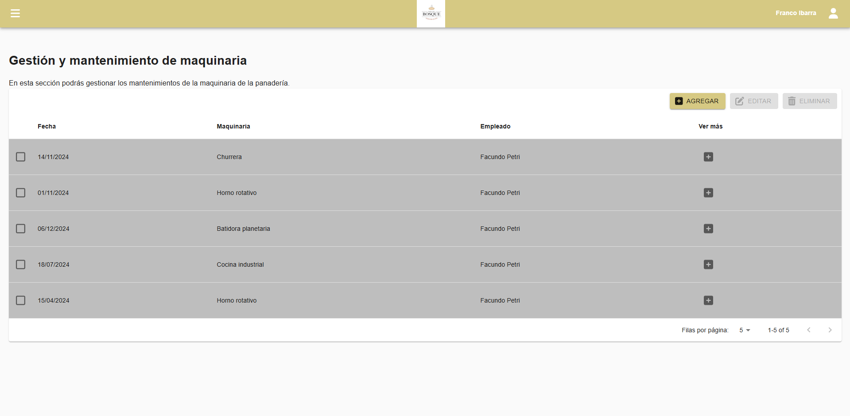

Vista crear informe de mantenimiento:
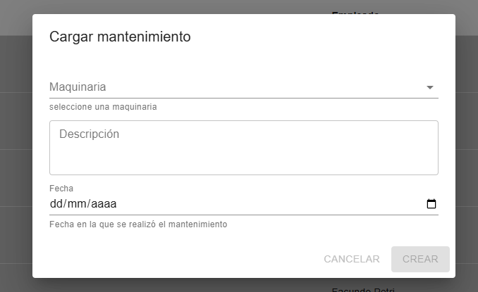
-Vista de ver informe/Editar informe:
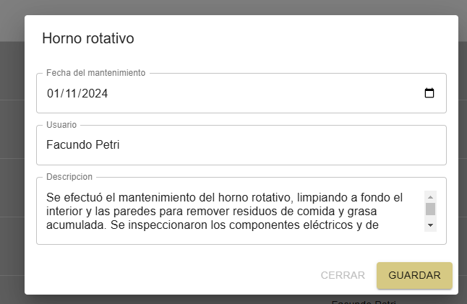

Metadata:
Dato | Tabla | Atributo | Tipo de dato
Empleado | Mantenimiento | Usuario_id | Cadena de caracteres, de un máximo de 50
Descripción | Mantenimiento | Descripción | Cadena de caracteres, de un máximo de 500
Maquinaria | Mantenimiento | Maquinaria_id | Cadena de caracteres, de un máximo de 50
Fecha de mantenimiento | Mantenimiento | Fecha_mantenimiento | Fecha, siguiendo la norma ISO 8601, con el siguiente formato: “YYYY-MM-DD”

